**AI社区云平台**

**-后端程序**

**设计说明书**

1. 工单管理概述

单个工单的生命周期为工单创建、工单分配、工单处理、工单结案四个环节。

1. 工单管理流程
   1. 工单创建

工单的创建包括自动创建和手动创建工单。任何类别创建的工单都包含统一的工单信息，见工单信息表（Work_Order）。

* + 1. 自动创建工单进程

AI社区云平台中自动创建工单的方式包括：

1. 设备管理（列表功能）功能中按照设备的巡检周期生成自动巡检工单；
2. 设备状态管理功能中设备出现离线异常时自动生成工单；
3. 云平台上工单创建页面中设置的自动循环工单【第一期暂不开发该功能】。
   * + 1. 设备自动巡检工单

根据设备表（Equipment表）中的巡检周期字段（Regular_Check）生成巡检工单：

* 产生时间点：第一次为巡检日期点字段，之后为巡检日期点+巡检周期；注意：巡检日期点字段可编辑，用户在中途可能会修改巡检日期点字段，此时程序应按照新的巡检时间点重新生成工单；
* 产生的内容：

| **字段/信息项** | **数据库中表** | **数据库中字段名** | **Key/必填** | **说明** |
| --- | --- | --- | --- | --- |
| 工单编号 | Work_Order | Code | 是/必填 | 按照数据库中工单编号自增 |
| 创建类型 | Work_Order | Create_Type |  | 创建类型为：   * 101-自动创建巡检工单 |
| 创建时间 | Work_Order | Create_Time |  | 存储Timestamp，系统当前时间 |
| 创建人 | Work_Order  /Person | Person_Code |  | 系统或者为空 |
| 工单类型 | Work_Order | Order_Type |  | * 101-自动工单 |
| 工单关键字 | Work_Order | Order_Kind |  | * 104-维修 |
| 工单关键字-其他 | Work_Order | Order_Kind_Remark |  | 留空 |
| 工单内容描述 | Work_Order | Order_Detail |  | “自动巡检工单”+“设备地点”+“设备名称”+“负责职位” |
| 工单照片 | Work_Order | Order_Pic |  | 无 |
| 工单语音 | Work_Order | Order_Audio |  | 无 |
| 工单视频 | Work_Order | Order_Video |  | 无 |
| 工单二维码 | Work_Order | Order_QR |  | 1.设备二维码；  3.地址二维码； |

* + - 1. 异常提报工单

在设备状态管理、设备告警管理、安防报警管理中出现异常（含设备状态管理中的离线、设备告警中的“需现场处理警报”等异常）时，自动生成“异常提报工单”。

* 产生时间点：当异常出现时，发起工单；
* 产生的内容：

| **字段/信息项** | **数据库中表** | **数据库中字段名** | **Key/必填** | **说明** |
| --- | --- | --- | --- | --- |
| 工单编号 | Work_Order | Code | 是/必填 | 按照数据库中工单编号自增 |
| 创建类型 | Work_Order | Create_Type |  | 创建类型为：   * 102-自动创建异常处理工单 |
| 创建时间 | Work_Order | Create_Time |  | 存储Timestamp，系统当前时间 |
| 创建人 | Work_Order  /Person | Person_Code |  | 系统或者为空 |
| 工单类型 | Work_Order | Order_Type |  | * 101-自动工单 |
| 工单关键字 | Work_Order | Order_Kind |  | * 104-维修 |
| 工单关键字-其他 | Work_Order | Order_Kind_Remark |  | * 留空 |
| 工单内容描述 | Work_Order | Order_Detail |  | “异常提报工单”+“设备地点”+“设备名称”+“负责职位” |
| 工单照片 | Work_Order | Order_Pic |  | 无 |
| 工单语音 | Work_Order | Order_Audio |  | 无 |
| 工单视频 | Work_Order | Order_Video |  | 无 |
| 工单二维码 | Work_Order | Order_QR |  | 1.设备二维码；  3.地址二维码； |

* + 1. 手动创建工单

手动创建工单的方式包括：

1. 物业人员创建的工单，通过app中物业助手功能中创建的工单；
2. 住户/商户创建的工单，通过app中线上物业功能创建的工单；

如上两种工单创建方式实质是一种。

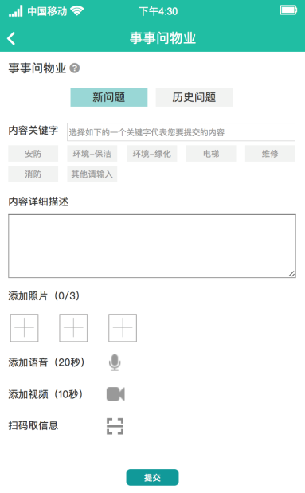

App前端创建工单的界面如上，填写完信息后，生成工单信息表。

| **字段/信息项** | **数据库中表** | **数据库中字段名** | **Key/必填** | **说明** |
| --- | --- | --- | --- | --- |
| 工单编号 | Work_Order | Code | 是/必填 | 按照数据库中工单编号自增 |
| 创建类型 | Work_Order | Create_Type |  | 创建类型为：   * 201-物业人员创建工单（通过物业助手模块创建的工单） * 202-住户/商户创建工单（通过线上物业模块创建的工单） |
| 创建时间 | Work_Order | Create_Time |  | 存储Timestamp，当前操作时间 |
| 创建人 | Work_Order  /Person | Person_Code |  | 创建工单的账号对应的Person_Code |
| 工单类型 | Work_Order | Order_Type |  | 根据App端选择的物业服务类别存储，包括：   * 201-事事问物业 * 202-物业帮你办 * 203-异常报备 * 204-投诉或建议 |
| 工单关键字 | Work_Order | Order_Kind |  | 根据App端用户选择的关键字，若用户选择自己输入关键字，则存储为999-其他 |
| 工单关键字-其他 | Work_Order | Order_Kind_Remark |  | 存储用户填入的其他关键字 |
| 工单内容描述 | Work_Order | Order_Detail |  | 存储用户填写的内容 |
| 工单照片 | Work_Order | Order_Pic |  | 存储用户拍的照片（存储链接或是其他可再确定） |
| 工单语音 | Work_Order | Order_Audio |  | 存储用户上传的语音（存储链接或是其他可再确定） |
| 工单视频 | Work_Order | Order_Video |  | 存储用户上传的视频（存储链接或是其他可再确定） |
| 工单二维码 | Work_Order | Order_QR |  | 存储用户扫描的二维码，可能是多个二维码  1.设备二维码；  3.地址二维码； |

* 1. 工单分配

工单分配流程如下。

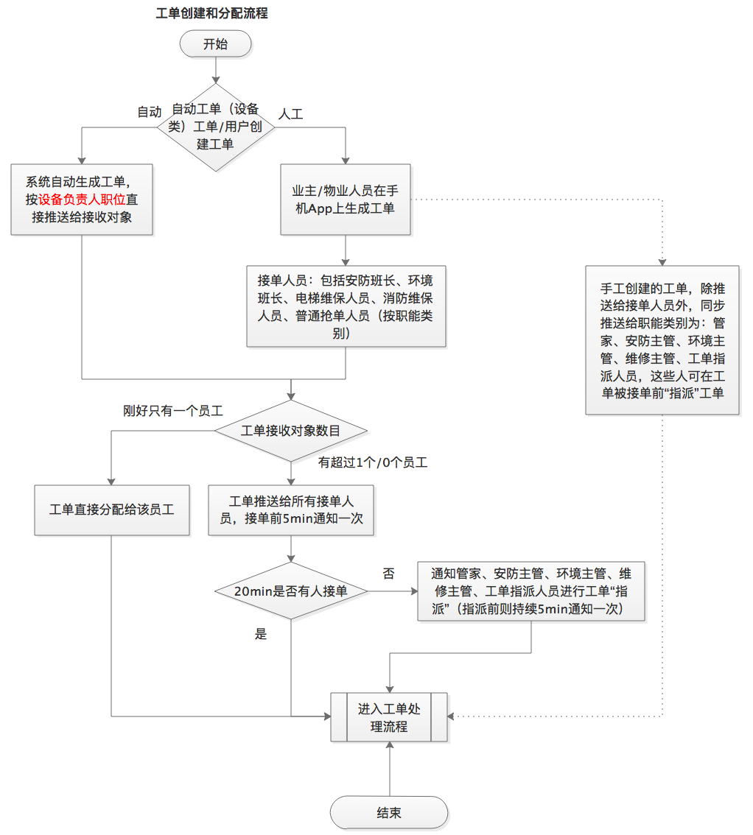

注意工单分配中接收对象来源主要来自：

* 设备表（Equipment表）的维护人员职位字段；
* 职位表（Position表）中职位上的在职人员，再按照职位表中的职能类别筛选人员，主要分接单人员和指派人员：
  + 接单人员，参与抢单（App的界面上工单中心中按钮为“抢单”）的人员，包括职能类别为101-安防班长、102-环境班长、103-电梯维保人员、104-消防维保人员、105-其他普通抢单人员的职位上的在职人员；
  + 工单指派人员，可以将工单指派给其他物业人员（App 的界面上工单中心中按钮为“指派”），包括职能类别为201-管家、301-安防主管、302-环境主管、303-维修主管、401-工单指派人员的职位上的在职人员。
  1. 工单处理与结案

工单的处理流程为下图，工单处理的动作主要在app端实现，

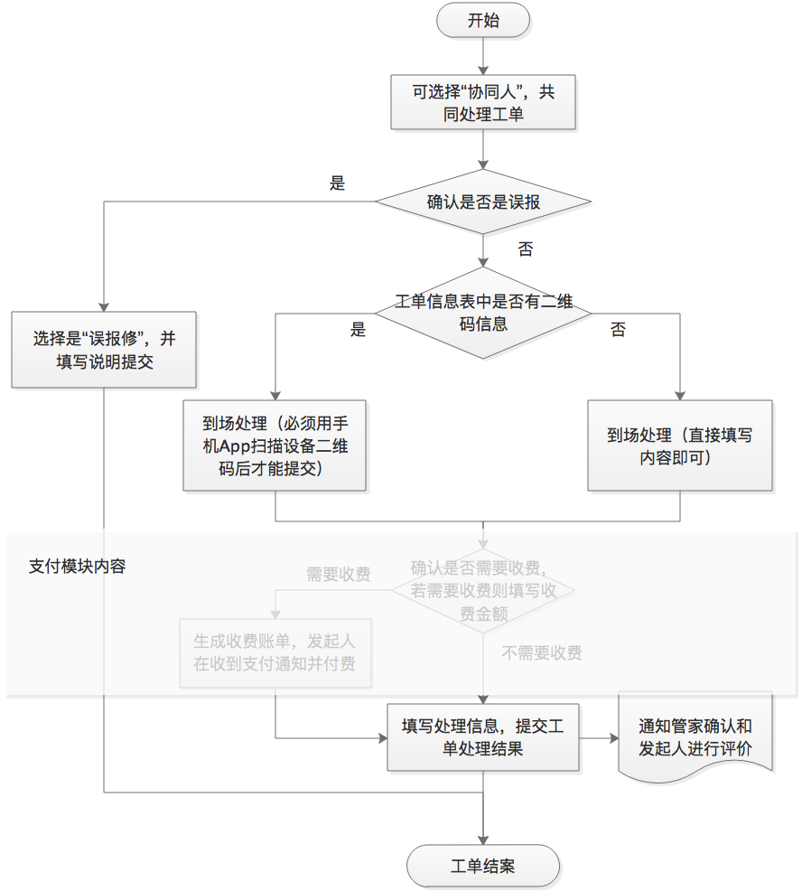

1. 工单状态管理

按工单生命周期管理可细分工单的三种状态，包括：

* 101-待分配，即工单创建后还没有人接单；
* 102-待处理，即工单已经有指定的负责人（直接被系统分配、抢单成功、被工单指派人员指派的工单）；
* 103-已结案，即工单由处理人处理完成并提交。

这三种状态需要在前端进行显示。

1. 工单管理前端（web）页面

在web前端仅显示工单列表，工单列表上可显示工单的状态，即待分配、待处理、已结案三种状态。

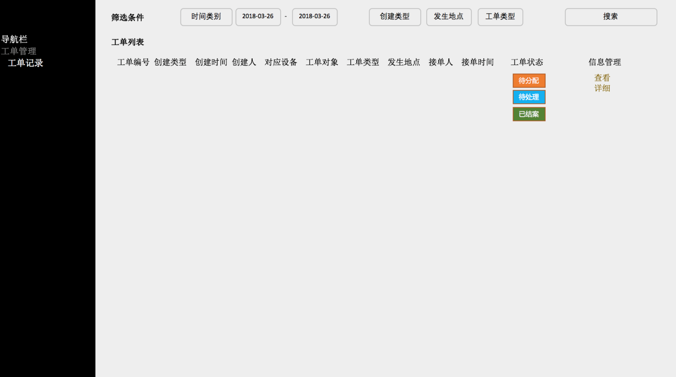

工单列表中字段来自Work_Order表和Order_Record表。

* 列表中排序优先显示待分配、待处理的工单；
* 再按工单编号进行排序；
* 字段中没有数据的留空。

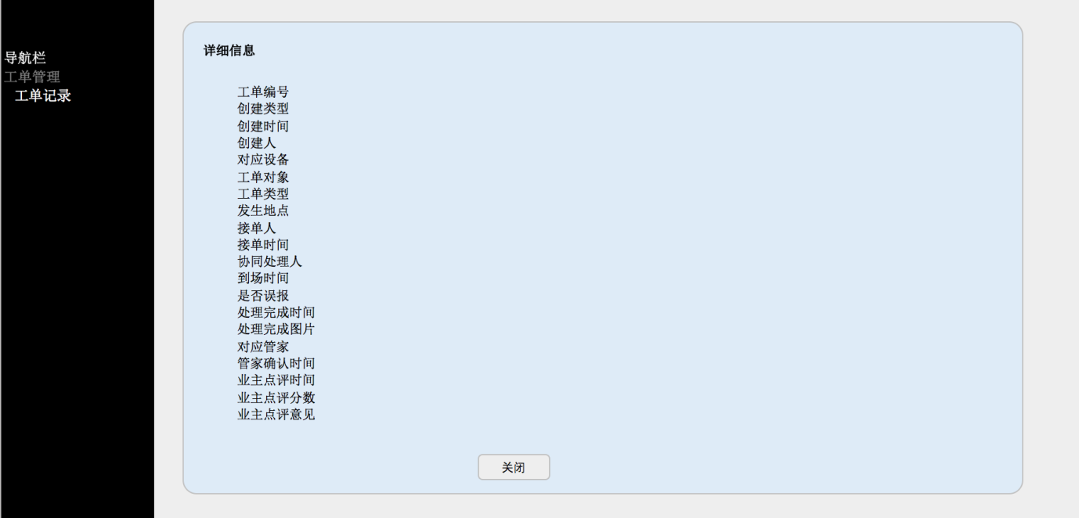

1. 后端数据库影响说明

信息推送功能下主要涉及到数据库中Message表和MSG_Record表，分别记录信息基础信息、信息时间和状态信息。

* 1. Work_Order表（仅物业信息）

| **字段/信息项** | **数据库中表** | **数据库中字段名** | **Key/必填** | **说明** |
| --- | --- | --- | --- | --- |
| 工单编号 | Work_Order | Code | 是/必填 | 工单编号生成规则：  201805071001  时间+工单序号，其中工单序号自1001起自增 |
| 创建类型 | Work_Order | Create_Type |  | 创建类型包括：   * 101-自动创建巡检工单 * 102-自动创建异常处理工单 * 103-循环创建工单（网页端） * 201-物业人员创建工单 * 202-住户/商户创建工单   其中1开头的工单为自动工单，2开头的为手动工单 |
| 创建时间 | Work_Order | Create_Time |  | 存储Timestamp |
| 创建人 | Work_Order  /Person | Person_Code |  | 创建人的编号 |
| 工单类型 | Work_Order | Order_Type |  | 工单类型包括：   * 101-自动工单 * 201-事事问物业 * 202-物业帮你办 * 203-异常报备 * 204-投诉或建议 |
| 工单关键字 | Work_Order | Order_Kind |  | 工单关键字包括：   * 101-安防 * 102-环境-绿化 * 103-环境-保洁 * 104-维修 * 105-电梯 * 106-消防 * 999-其他 |
| 工单关键字-其他 | Work_Order | Order_Kind_Remark |  | 留空 |
| 工单内容描述 | Work_Order | Order_Detail |  | 填写工单的详细内容，256字符 |
| 工单照片 | Work_Order | Order_Pic |  | 存储工单的照片 |
| 工单语音 | Work_Order | Order_Audio |  | 存储工单语音 |
| 工单视频 | Work_Order | Order_Video |  | 存储工单视频 |
| 工单二维码 | Work_Order | Order_QR |  | 存储工单扫描的二维码，注意二维码包括：  1.设备二维码；  2.物资二维码；  3.地址二维码；  4.活动二维码；  存储时需要将二维码类型存储 |

* 1. Order_Record表（仅物业信息）

| **字段/信息项** | **数据库中表** | **数据库中字段名** | **Key/必填** | **说明** |
| --- | --- | --- | --- | --- |
| 工单编号 | Order_Record | Code | 是/必填 |  |
| 接单人 | Order_Record /Person_Position | Person_Code |  | 接单人的编号 |
| 接单时间 | Order_Record | Accept_Time |  | 存储Timestamp |
| 协同处理人 | Order_Record /Person_Position | Person_Code |  | 接单人指定的协同处理人的编号 |
| 到场时间 | Order_Record | Onsite_Time |  | 存储Timestamp |
| 到场确认二维码 | Order_Record | QR_Code |  |  |
| 是否误报 | Order_Record | If_False |  |  |
| 处理完成  时间 | Order_Record | Complete_Time |  | 存储Timestamp |
| 内容描述 | Order_Record | Process_Detail |  | 填写工单的详细内容，256字符 |
| 处理照片 | Order_Record | Process_Pic |  | 存储工单的照片 |
| 处理语音 | Order_Record | Process_Audio |  | 存储工单语音 |
| 处理视频 | Order_Record | Process_Video |  | 存储工单视频 |
| 处理二维码 | Order_Record | Process_Order_QR |  | 存储工单扫描的二维码，注意二维码包括：  1.设备二维码；  2.物资二维码；  3.地址二维码；  4.活动二维码；  存储时需要将二维码类型存储 |
| 住户点评  时间 | Order_Record | Comment_Time |  | 存储Timestamp |
| 住户点评  分数 | Order_Record | Comment_Score |  | 分数类别为：   * 101-5分 * 102-4分 * 103-3分 * 104-2分 * 105-1分 * 106-0分 |
| 住户点评  意见 | Order_Record | Comment |  | 意见，支持254字符 |
| 对应管家 | Order_Record /Person_Position | Person_Code |  |  |
| 管家确认  时间 | Order_Record | Confirm_Time |  | 存储Timestamp |
| 工单状态 | Order_Record | Status |  | 工单状态：   * 101-待分配 * 102-待处理 * 103-已结案 |
| 内容描述 | Order_Record | Confirm_Detail |  | 填写工单的详细内容，256字符 |
| 处理照片 | Order_Record | Confirm_Pic |  | 存储工单的照片 |
| 处理语音 | Order_Record | Confirm_Audio |  | 存储工单语音 |
| 处理视频 | Order_Record | Confirm_Video |  | 存储工单视频 |
| 处理二维码 | Order_Record | Confirm_Order_QR |  | 存储工单扫描的二维码，注意二维码包括：  1.设备二维码；  2.物资二维码；  3.地址二维码；  4.活动二维码；  存储时需要将二维码类型存储 |